使用vscode与github联动

一、零基础萌新开始

（1）下载git：

官网：<https://gitforwindows.org/> 国内比较慢

国内镜像：<https://github.com/waylau/git-for-win>

<https://npm.taobao.org/mirrors/git-for-windows/> 国内很快

当前版本是（21.1.25）：Git-2.30.0.2-64-bit.exe

（2）创建仓库

1、在github上创建一个新的仓库（例如：test）

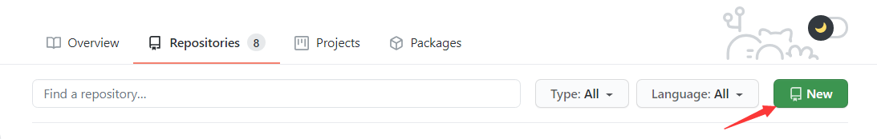

第一步

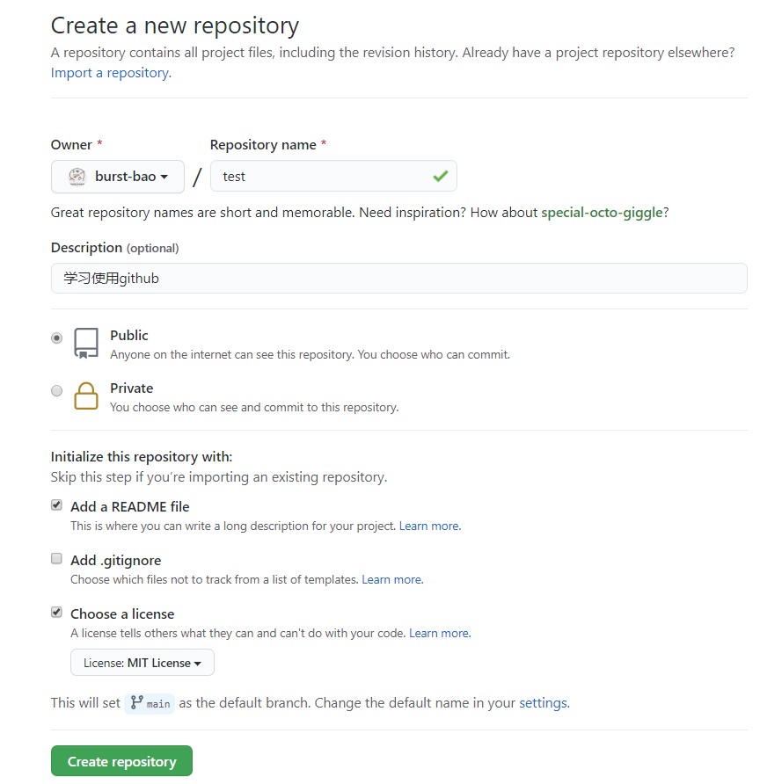

第二步

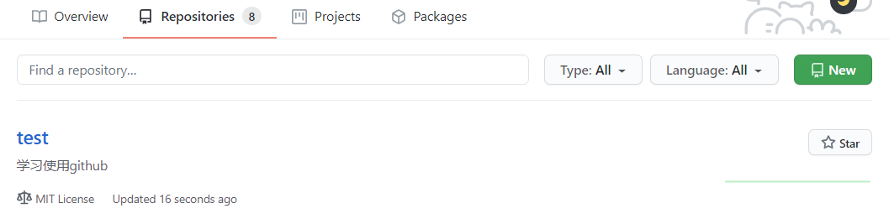

第三步：有了!

2、将仓库拷贝到本地

复制仓库地址

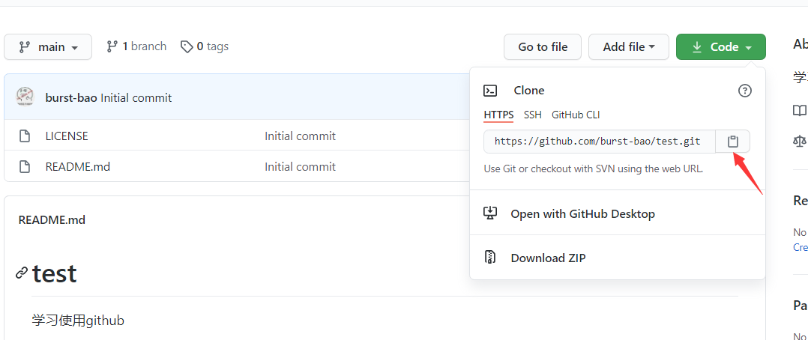

打开要拷贝到的本地文件夹，右键鼠标，执行git bash here

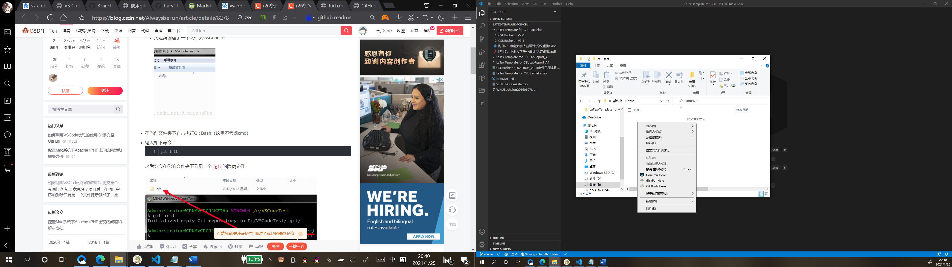

输入git clone + 地址，复制项目到本地：

git clone https://github.com/burst-bao/test.git

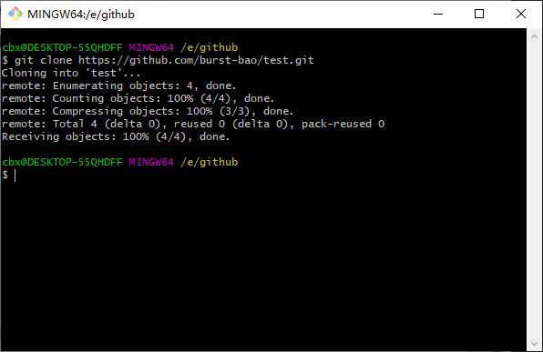

（3）利用VSCodes上传代码至GitHub

在vs code中打开刚才克隆到本地的文件夹

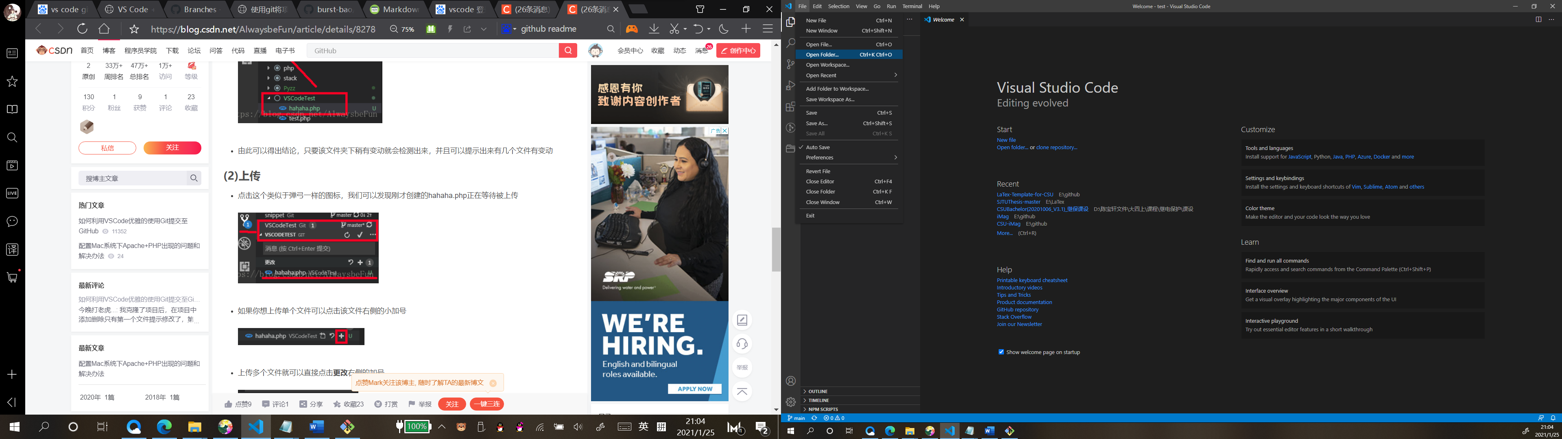

此时，只要我们在这个文件夹下添加新的文件，vs code中便会同步显示这些文件。

git config --global user.name "你的用户名"

git config --global user.email "你的邮箱"

打开想要用作存放仓库的本地文件夹，新建一个文件夹，与之前创建过的仓库名称相同（例如：test）

2、打开刚创建的文件夹，右键鼠标，执行git bash here：



3、输入：git init

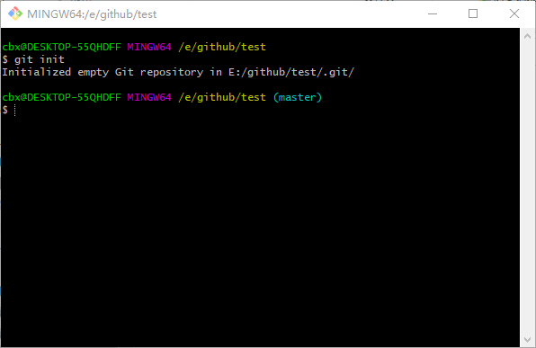

会在跟目录下生成一个.git的隐藏文件

git commit -m "第一次提交" //注释说明

git remote add origin https://github.com/AlwaysbeFun/VSCode_Git_Test.git

git push -u origin master //提交到你的仓库

vs code

先登录并且记住密码

打开目标文件夹，右键，git bash here：

git config --global user.name "your name"

git config --global user.email [your@email.com](mailto:your@email.com)

    1. github上传：  
  
    4.git add . （注：别忘记后面的.，此操作是把该文件夹下面的文件都添加到github项目）  
    5.git commit -m "提交信息" （注：“提交信息”里面换成你需要，如“first commit”）  
    6.git push -u origin master （注：此操作目的是把本地仓库push到github上面，此步骤需要你输入帐号和密码）

2.同上

    3.同上

    4.将文件复制粘贴到clone的本地文件夹下

    5.commit all

    6.push

二、已有现成的仓库